Unit 1. What's your address? trang 4 Sách bài tập (SBT) Tiếng Anh 5 mới
A. PRONUNCIATION- Cách phát âm
1. Mark the stress (') on the words. Then say the words aloud
(Đánh dấu trọng âm (') vào những từ. Sau đó đọc lớn tiếng những từ này)
1.city 2. village 3. mountain 4. tower
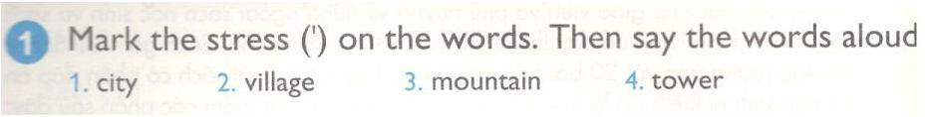
KEY
1.'city [thành phố]
2. 'village [làng quê]
3.'mountain [núi]
4. 'tower [tháp]
2. Complete with the words above and say the sentences aloud
(Hoàn thành câu với những từ trên và đọc lớn tiếng những câu này)
1. Trung lives in a small in north of Da Nang City.
2. Green is one of the new buildings in Tra Vinh Province.
3. Ha Noi is a big in the north.
4. Fansipan is the highest in Viet Nam.
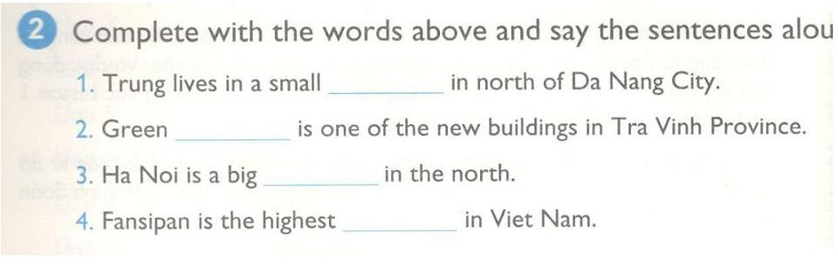
KEY:
1. village
Trung sống tại 1 làng quê nhỏ ở phía bắc của thành phố Đà Nẵng
2. tower
Tháp Xanh là một trong những tòa nhà mới ở tỉnh Trà Vinh
3. city
Hà Nội là một thành phố lớn ở phía bắc.
4. moutain
Fansipan là núi cao nhất ở Việt Nam
B. VOCABULARY- Từ vựng
1. Do the puzzle (Làm câu đố)
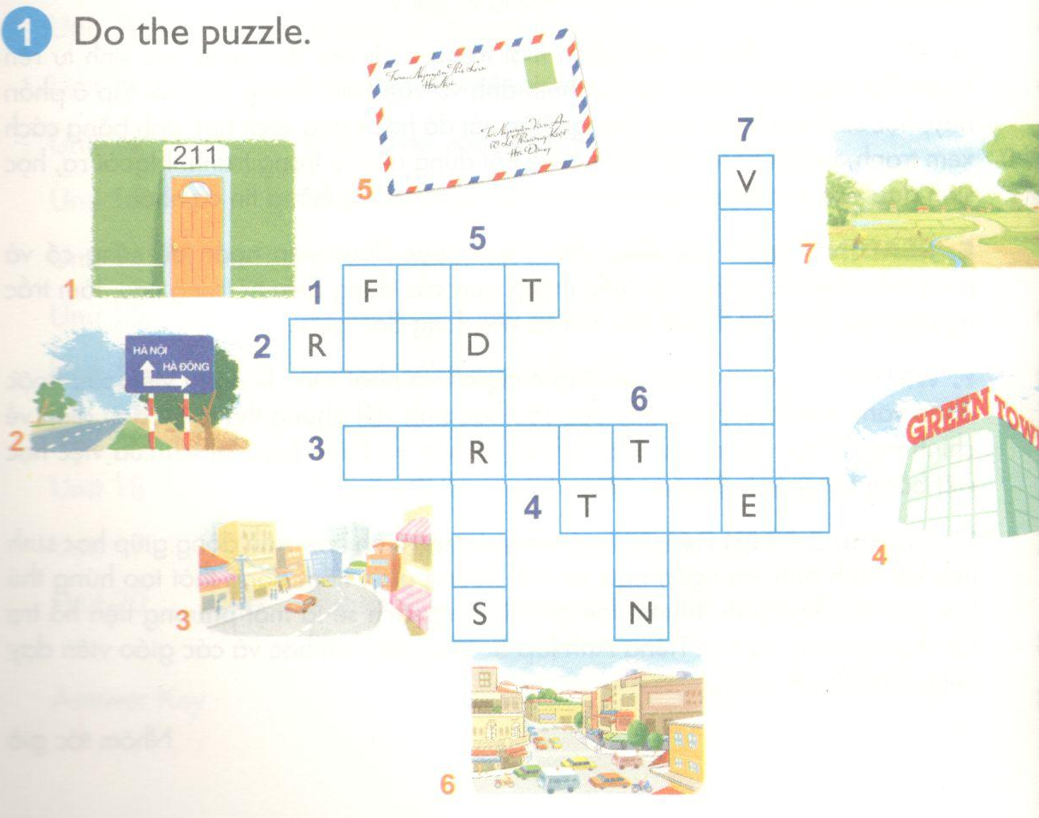
KEY:
1. Ffat [Căn hộ] 5. Address [Địa chỉ]
2. Road [Đường] 6.Town[ Thị trấn]
3. Street [Đường phố] 7. Village [Làng quê]
4. Tower [Tháp]
2. Complete the sentences. Use the correct forms of the words.
(Hoàn thành những câu sau đây. Sử dụng dạng đúng của những từ đó)
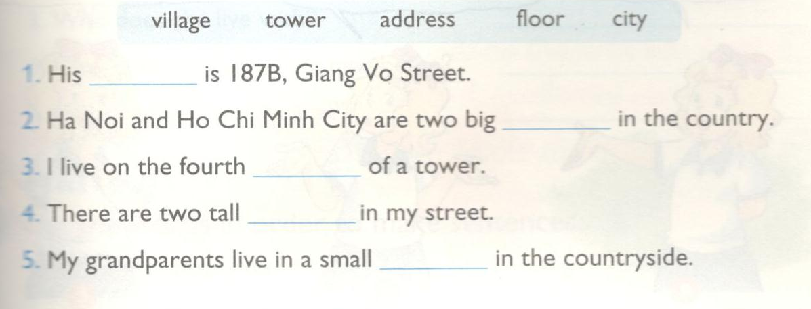
KEY:
1. address
Địa chỉ của anh ấy là 187B, đường Giảng Võ
2. cities
Hà Nội và Thành phố Hồ Chí Minh là hai thành phố lớn ở nước ta.
3. floor
Tớ sống ở tầng 4 của một tòa tháp.
4. towers
Có hai tòa tháp cao trên đường phố của tớ.
5. village
Ông bà tớ sống ở một làng quê nhỏ ở vùng nông thôn.
C. SENTENCE PATTERNS (Cặp câu)
1. Read and match (Đọc và nối câu)
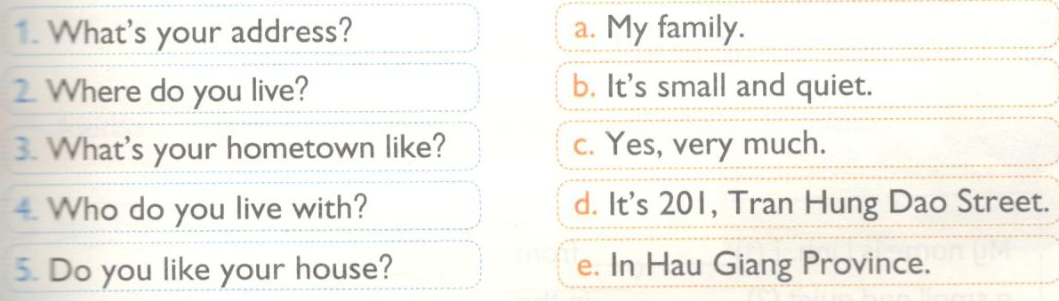
KEY:
1d
What’s your address? It’s 201, Tran Hung Dao Street.
Địa chỉ nhà bạn là gì? Là 201, Đường Trần Hưng Đạo
2e
Where do you live? In Hau Giang Province.
Bạn sống ở đâu? Ở Tỉnh Hậu Giang
3b
What’s your hometown like? It’s small and quiet.
Quê hương bạn như thế nào? Quê tớ nhỏ và yên tĩnh.
4a
Who do you live with? My family
Bạn sống cùng với ai? Gia đình tớ.
5c
Do you like your house? Yes, very much.
Bạn có thích căn nhà của bạn không? Có chứ, tớ rất thích.
2. Read and complete. Then read aloud
[ Đọc và hoànthành. Sau đọc to lên]
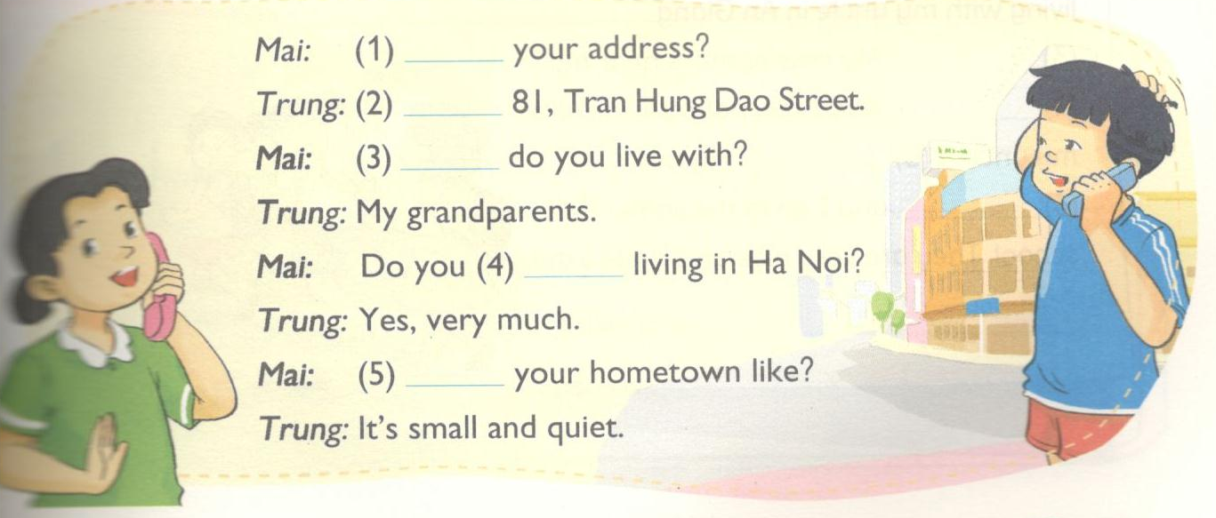
KEY:
1. What's
Địa chỉ nhà bạn là gì?
2. It's
Là 81, đường Trần Hưng Đạo
3. Who
Bạn sống cùng với ai?
4. Like/love
Bạn có thích sống ở Hà Nội không?
5. What's
Quê bạn như thế nào?
D. SPEAKING- nói
1. Read and reply (Đọc và đáp lại)
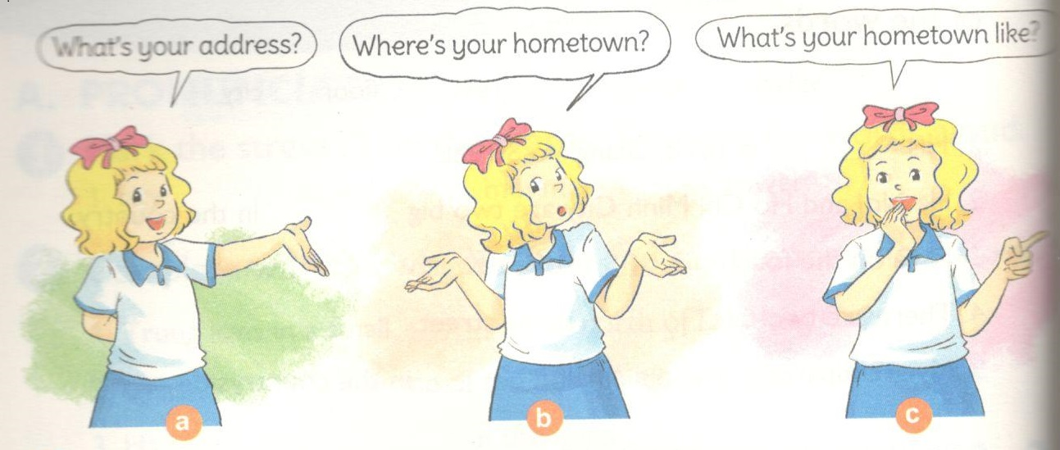

a: Địa chỉ của bạn là gì?
b: Quê bạn ở đâu?
c: Quê bạn như thế nào?
2. Ask and answer the questions above.
(Hỏi và trả lời những câu hỏi trên)
E. READING - đọc
1. Read and complete. Use each word once
(Đọc và hoàn thành. Sử dụng mỗi từ một lần)

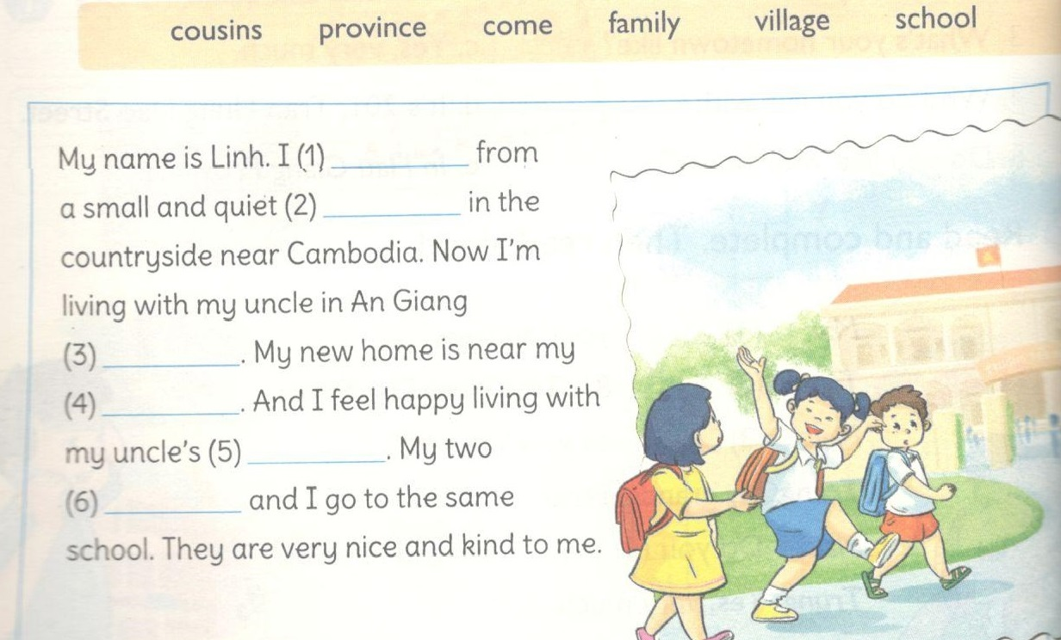
KEY
1. come 2. village 3. province
4. school 5. family 6. cousins
Tớ tên là Linh. Tớ đến từ một ngôi làng nhỏ và yên tĩnh ở vùng nông thôn gần Cam-pu-chia. Bây giờ tớ đang sống với bác ở tỉnh An Giang. Ngôi nhà mới của tớ gần trường. và tớ cảm thấy hạnh phúc khi sống với gia đình bác tớ. Hai anh em họ và tớ cùng đi học một trường. Họ đều rất thân thiện và tốt bụng với tớ.
2. Read again and write short answers
(Đọc lại và viết câu trả lời ngắn)
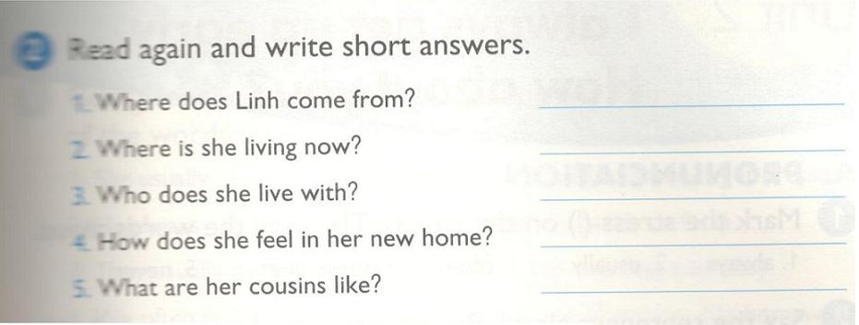
KEY
1. Where does Linh come from? A small and quiet village in the countryside near Cambodia
Linh đến từ đâu? Một ngôi làng nhỏ và yên tĩnh ở vùng nông thôn gần Cam-pu-chia.
2. Where is she living now? In An Giang Province
Bây giờ bạn ấy đang sống ở đâu? Ở tỉnh An Giang.
3. Who does she live with? With her uncle's family.
Bạn ấy sống cùng với ai? Với gia đình bác của bạn ấy.
4. How does she feeling her new home? Happy
Bạn ấy cảm thấy ngôi nhà mới như thế nào? Hạnh phúc
5. What are her cousins like? Nice and kind
Những người anh em họ của bạn ấy như thế nào? Tốt bụng
F. WRITING - Viết
1. Put the words in order to make sentences
(Sắp xếp lại từ để tạo thành câu)
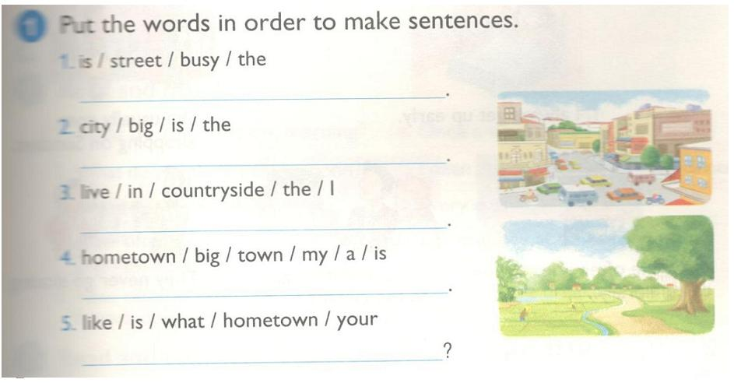
KEY
1. The street is busy
Đường phố thì đông đúc
2. The city is big
Thành phố thì lớn
3. I live in the countryside
Tớ sống ở nông thôn
4. My hometown is a big town
Quê tớ là một thị trấn lớn
5. What is your hometown like?
Quê bạn như thế nào?
2. Write about you (Viết về bạn)
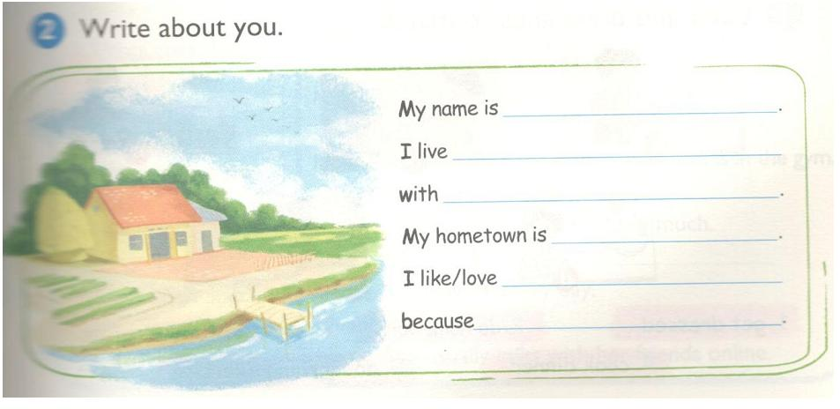

My name is Linh [Tên tớ là Linh]
I live in Hanoi with my parents. [ Tớ sống ở Hà Nội với bố mẹ tớ.]
My hometown is Hanoi. [ Quê tớ là Hà Nội.]
I like/love my hometown [Tớ thích/yêu quê mình]
because it's modern and convenient. [Bởi vì nó hiện đại và tiện lợi.]

